诚信应考,考试作弊将带来严重后果！
_____________ ________
…

姓名 学号
学院 专业 座位号
( 密 封 线 内 不 答 题 )
……………………………………………………密………………………………………………封………………………………………线……………………………………线………………………………………

华南理工大学2012-2013年度
第二学期期末考试
《数值分析》试卷A卷
注意事项：1. 考前请将密封线内各项信息填写清楚；
2. 可使用计算器，解答就写在试卷上；
3．考试形式：闭卷；
4. 本试卷共 八大题，满分100分。考试时间120分钟。
题 号 | 一 | 二 | 三 | 四 | 五 | 六 | 七 | 八 | 总分
得 分
评卷人

一．单项选择题（每小题2分, 共10分）
1．若近似数0.034560的绝对误差限为0.5×10^{－6}，则该近似数有( )位有效数字。
A) 3 B) 4 C) 5 D) 6

2．下面（ ）不是数值计算应注意的问题
（A）注意简化计算步骤，减少运算次数 （B）要避免相近两数相减
（C）要选择数值稳定的算法 （D）要设法消灭误差

3. 下列说法错误的是（ ）
（A）非奇异矩阵必有LU分解
（B）正定矩阵必有LU分解
（C）如果对称矩阵的各阶顺序主子式不等于零，则必有LU分解
（D）非奇异矩阵未必有LU分解。

4. 用列主元高斯消去法解方程组
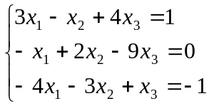 ，第一步消元，选择的主元为（ ）
（A）3 （B）4 （C）-4 （D）-9

5. 用高斯—赛德尔迭代法解方程组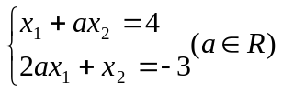收敛的充分必要条件是（ ）
（A）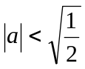 （B）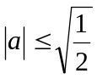 （C）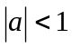 （D）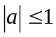
二. 填空题（每小题3分, 共15分）
1. 设有递推公式 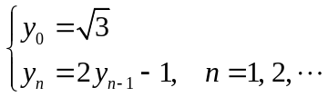 ，如果取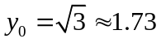进行
计算，则该计算过程是数值 （填:稳定或不稳定）的.

2. 计算 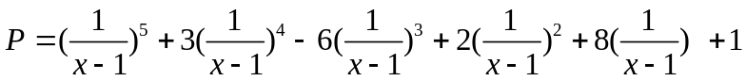 时，
为了减少乘除运算次数，应把它改写成:

.

3. 设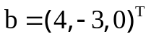，则 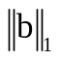= , 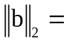 .

4. 对迭代函数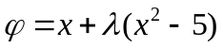，使迭代公式 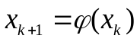 （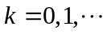）

局部收敛于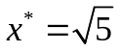的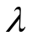取值范围是 .

5. 设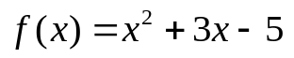，则均差 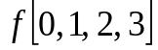= .

三. (12分) 用直接三角分解法解下列线性方程组:
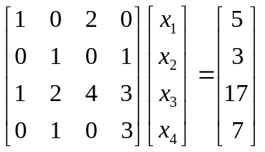

四. (12分) 试导出求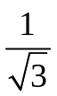的Newton迭代公式, 使公式既无开方又无除法
运算; 并确定其收敛阶(需说明依据)。

五. (14分) 设给定y=f(x)（设f(x)四阶连续可微）的数值表
x_{i} | 0 | 1 | 2
y_{i}=f(x_{i}) | 1 | 3 | 4

（1）求上表的二次插值多项式p(x),并写出误差 f(x)-p(x)的表达式(不必证明) ；
（2）求一个三次多项式q(x),它取上表中各值且满足q’(1)= f’(1) = 1;
并写出误差f(x)-q(x)的表达式(不必证明)。

六. (12分) 设有试验数据如下：
x | 1 | 2 | 3 | 4
y=f(x) | 4 | 10 | 18 | 26
若用形如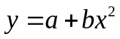的曲线进行最小二乘拟合, 求出该拟合曲线。

七. (12分) 试确定常数A,B,C及，使求积公式：
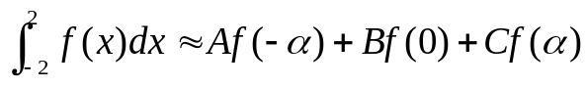
有尽可能高的代数精度，并指出代数精度是多少，该公式是Gauss型求积公式吗？

八. (13分) 用欧拉方法求解初值问题 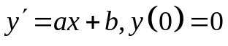；
（1）试导出近似解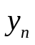的显式表达式；
（2）证明整体截断误差为
 

